Departamento de Polícia Metropolitana de [Nome da Metrópole] Arquivo de Suspeitos e Indivíduos Perigosos

Número do Caso: MP-[XXXX]   
Data: [Data do Arquivo]

Descrição do Suspeito:

Nome: Rajesh Kapoor   
Codinome: "Cobra de Ébano"   
Idade: 38 anos   
Altura: 1,80 metros   
Peso: Aproximadamente 75 kg   
Cor dos Olhos: Castanho escuro   
Cor do Cabelo: Preto, cabelo curto com costeletas bem cuidadas   
Cicatrizes/Traços Distintivos: Tatuagem de uma cobra enrolada em torno de uma adaga no antebraço esquerdo; marca de queimadura discreta na lateral da mão esquerda. Este arquivo é de acesso restrito e somente pessoal autorizado do Departamento de Polícia Metropolitana de [Nome da Metrópole] pode acessá-lo. Qualquer divulgação não autorizada sujeitará o infrator a medidas legais e disciplinares.

Sexo: MASCULINO

Foto de arquivo:

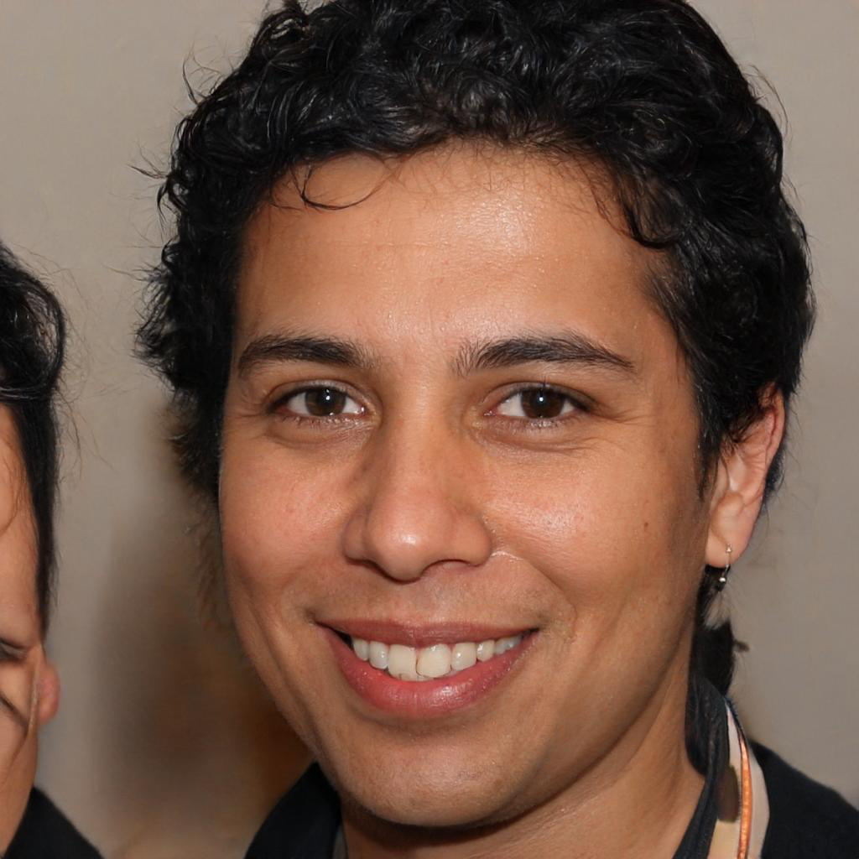

Fim do Arquivo